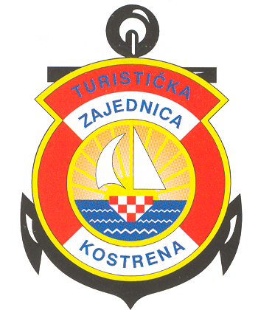

TURISTIČKA ZAJEDNICA OPĆINE KOSTRENA,
NARODNA ČITAONICA KOSTRENA SV. LUCIJA
I
UDRUGA CVJEĆARA LUDBREG
ORGANIZIRAJU

S U B O T A, 25.10.2014.


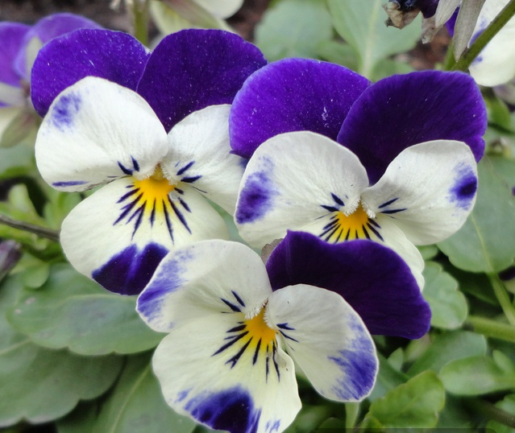

9,00 - 16,00 sati

Sajam će se održati na terasi
Narodne čitaonice Kostrena Sv. Lucija

